Активный центр включает:
- Каталитическая триада
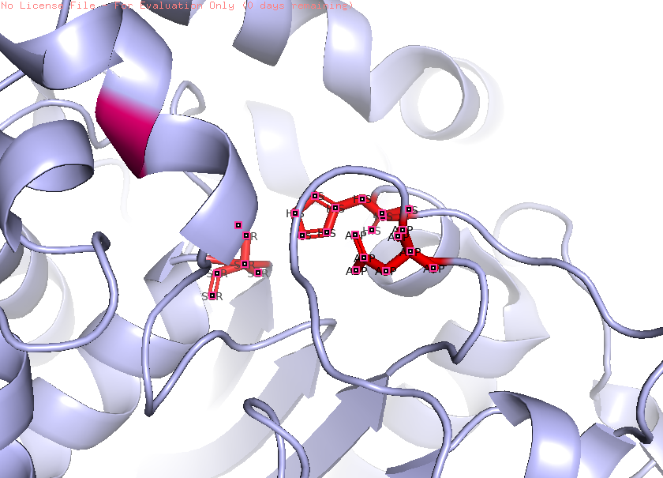Три аминокислотных остатка (серин-гистидин-аспарагиновая кислота), которые работают вместе для катализа гидролиза сложноэфирной связи. Это классический механизм, похожий на сериновые протеазы.
Остаток | Позиция | Функция | Цитата из документа
Ser105 | 105 | Каталитический нуклеофил | "The catalytic triad is made up of Ser105, Asp187 and His224"
Asp187 | 187 | Стабилизирует His224 | "The catalytic triad is made up of Ser105, Asp187 and His224"
His224 | 224 | Общий катализатор (депротонирует Ser) | "The active site histidine, His224, is located at the beginning of the helix α9, such that the side chain projects into the active site"

- Оксианионная дыра
Структурный элемент, который стабилизирует отрицательно заряженный тетраэдрический 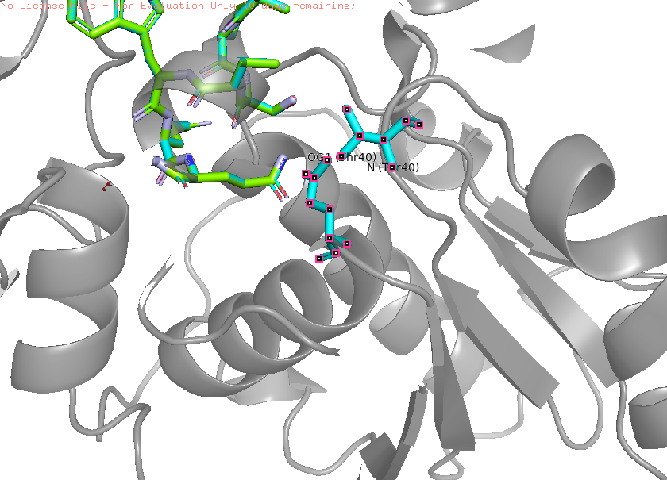интермедиат, возникающий в ходе катализа. Образуется за счёт водородных связей от NH групп белка к кислороду субстрата.
Остаток | Позиция | Функция | Цитата из документа
Thr40 | 40 | Донор водородной связи (боковая цепь + главная цепь) | "Two backbone nitrogens, in residues Gln106 and Thr40... the hydroxyl of Thr40 to act as a hydrogen bond donor to the oxyanion"
Gln106 | 106 | Донор водородной связи (главная цепь NH) | "Two backbone nitrogens, in residues Gln106 and Thr40, are present at positions equivalent to those in RML and HPL"

- Гидрофобный канал и стенки кармана
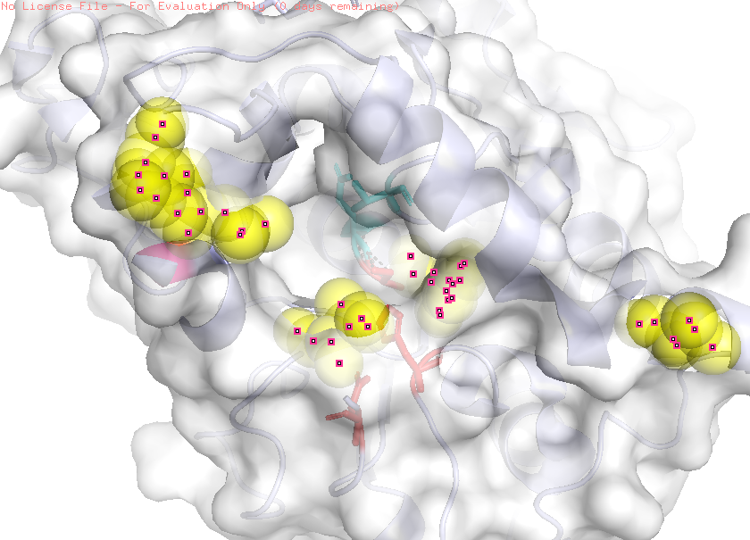Узкий гидрофобный туннель, ведущий от поверхности белка к каталитической триаде. Именно здесь связывается ацильная цепь субстрата.
Остаток | Позиция | Функция | Цитата из документа
Trp104 | 104 | Ароматический контакт, стабилизация His224 | "The side chain nitrogen of this residue makes a hydrogen bond with the backbone carbonyl oxygen of the active site histidine and stabilizes this region"
Leu147 | 147 | Гидрофобная стенка канала | "The channel walls are very hydrophobic and are lined with mostly aliphatic residues"
Ile189 | 189 | Выступает в канал, сужая вход | "Most of the channel is formed by helices α5 and α10 and a loop region which projects Ile189 into the channel"

Подвижная крышка
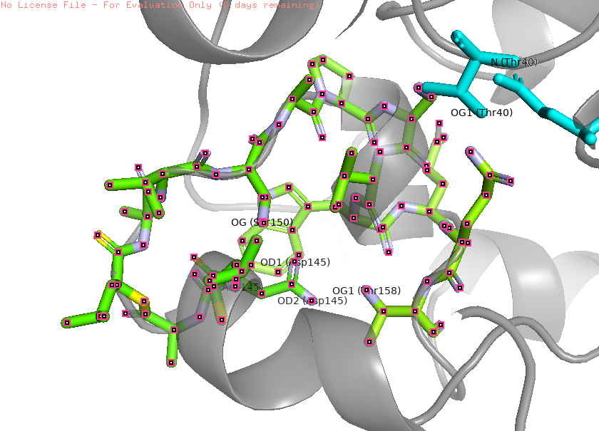Предполагаемый подвижный элемент, который может менять конформацию при интерфейсной активации, открывая доступ к активному центру.
Остаток/Область | Позиция | Функция | Цитата из документа
Helix α5 | 144-158 | Подвижная крышка, регулирующая доступ к активному центру | "The most likely candidate is the short helix α5... In the monoclinic crystal form, α5 is disordered in one of the molecules, suggesting a region of high mobility"
Asp145 | 145 | Стабилизирует крышку через водородные связи | "A buried aspartic acid side chain, Asp145, which makes stabilizing hydrogen bonds with the side chains of Ser150 and Thr158"

Полярная сеть с активным центром

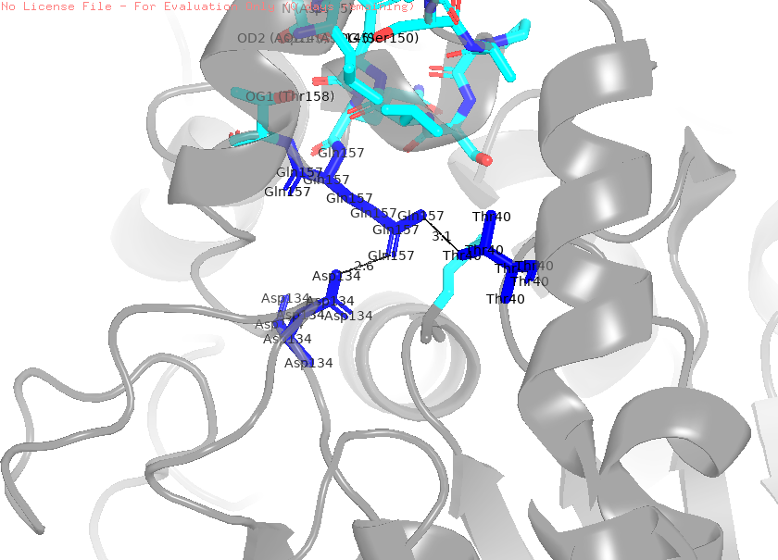
Остаток | Позиция | Функция | Цитата из документа
Asp134 | 134 | Участвует в H-bond сети с активным центром | "The side chain oxygen atoms of Asp187 form hydrogen bonds to main chain and side chain atoms as well as to a buried water molecule"
Gln157 | 157 | Участвует в H-bond сети | "The amide group of the side chain of Gln157 is involved in three hydrogen bonds"

Заряженные остатки у входа в активном центре
Полярные/заряженные аминокислоты, расположенные на поверхности вокруг входа в активный центр. Могут влиять на доступ субстрата и связывание с липидной поверхностью.
Остаток | Позиция | Функция | Цитата из документа
Asp223 | 223 | Заряженный остаток у входа | "The surface displays only two carboxyl residues, Asp223 and Glu188, that are close to each other and near the entrance of the active site pocket"
Glu188 | 188 | Заряженный остаток у входа | "The surface displays only two carboxyl residues, Asp223 and Glu188"

